FASES REQUERIMIENTO DE SOFTWARE

1. DESCRIPCION GENERAL DEL REQUERIMIENTO 2
2. FASE DE FORMALIZACIÓN 3
3. ANALISIS DE REQUISITOS Y REQUERIMIENTOS 4
5. LEVANTAMIENTO DEL REQUERIMIENTO DETALLADO 8
6. DISEÑO DE LA ARQUITECTURA DE SOLUCION 10

DESCRIPCION GENERAL DEL REQUERIMIENTO

PROYECTO | Abogabot
Nombre Requerimiento: | Abogabot
Fecha Solicitud: | 26/02//2022
Responsable(s) Solicitud: | Angel Espinosa
Dependencia(s) Solicitante: | Desarrollo
Responsable Funcional designado por el equipo de desarrollo de software: | Angel

FASE DE FORMALIZACIÓN

Descripción de la Solicitud
Usuario Solicitante
Automatizar las demandas de sus clientes, esto lo harán a través de una página web llenando un formulario.
Al momento de llenar el formulario se manda al proceso de pago para finalizar la transacción.
Líder Funcional
- Formulario web para automatizar demandas de sus clientes creando una cuenta en la plataforma verá el proceso de cada una de las actualizaciones del proceso legal.

- El administrador del sitio recibe la notificación de una nueva demanda y con los datos llenados del formulario se crea automáticamente el documento legal en formato Word para empezar el proceso.

- El administrador recibe el pago y debe de ser capaz de verlo en un dashboard para ver la cantidad de ingresos recibidos.

- El administrador actualiza el proceso de la demanda y agrega comentarios en cada paso del proceso.

- Al usuario le llegan correos de notificación para saber el avance de su proceso.

- La página debe de ser responsive para poderla ver desde el celular.

- La preferencia de colores del cliente es azul marino y blanco, pero acepta propuestas.

FIRMAS DE ACEPTACIÓN:

________________________________ _______________________________
Nombre Responsable Solicitud Nombre Líder OTI
Dependencia Solicitante Oficina Tecnologías de la Información

ANALISIS DE REQUISITOS Y REQUERIMIENTOS

Fecha Inicio | 26/02/2022 |  | Fecha Final | 31/03/2022
Modelamiento de Negocio
Especifique un diagrama de negocio que permita entender con claridad que parte del negocio se incluye o se modifica con la solución del requerimiento.
Se sugiere para esta tarea utilice diagramas BPM, diagramas de actividades, o diagramas ad hoc (boceto).

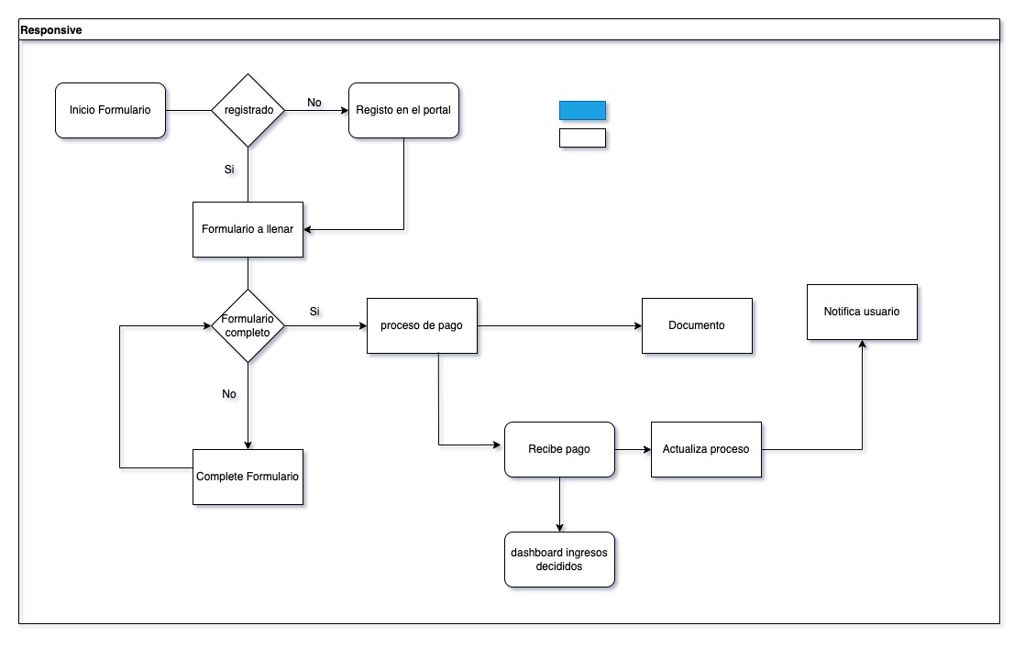
Términos de Referencia
Alcance de la solución | La solución incluye lo siguiente:  - Formulario web para automatizar demandas de sus clientes creando una cuenta en la plataforma verá el proceso de cada una de las actualizaciones del proceso legal.  - El administrador del sitio recibe la notificación de una nueva demanda y con los datos llenados del formulario se crea automáticamente el documento legal en formato Word para empezar el proceso.  - El administrador recibe el pago y debe de ser capaz de verlo en un dashboard para ver la cantidad de ingresos recibidos.  - El administrador actualiza el proceso de la demanda y agrega comentarios en cada paso del proceso.  - Al usuario le llegan correos de notificación para saber el avance de su proceso.  - La página debe de ser responsive para poderla ver desde el celular.  - Colores del cliente es azul marino y blanco
Requerimientos Funcionales y criterios de aceptación y | El usuario final espera encontrar:  - Formulario Web  - Creación de cuenta  - Notificación recibida por el administrador  - Se crea automáticamente el documento legal en formato Word para empezar el proceso.  - Pago recibido  - Ingresos recibidos en dashboard  - Actualización del proceso de la demanda  - Comentarios en pasos del proceso  - Correos de notificación recibidas para saber el avance de su proceso  - El sitio sea responsive
Requerimientos no Funcionales y de calidad | Describa los requerimientos no funcionales que se deben tener en cuenta para que la solución cumpla con una efectiva ejecución en su entorno y apoyándose con los mínimos atributos de calidad interna y externa descritas en el estándar ISO/IEC 9126-1, si aplica
Interesados en la solución
  Nombre/Rol/Perfil | Descripción
  Angel | Desarrollador a cargo
Precondiciones | Contar con los campos a llenar para las demandas en cuestión para que de esta manera se genere automáticamente el documento legal con la estructura correcta a llenar en formato .doc (formato word)
Requisitos Técnicos | Tipo de Desarrollo | Web Escritorio Móvil Servicio Web  Servicio Windows Otro:__________________
Requisitos Técnicos | Base de Datos | Oracle  SQL Server  MySQL  MongoDB  Otro:__________________ |  |  | Versión  _______  _______  __14.4__  _______  _______  _______
Requisitos Técnicos | Lenguaje | C#  VB  PHP  Java  JavaScript  Otro:___________________ |  |  | Versión  _______  _______  _______  _______  _______  _______  _______
Viabilidad Técnica | Luego de adelantado el análisis de los requisitos y requerimientos es viable proponer una solución técnica para esta solicitud: SI (X) NO ()

FIRMAS DE ACEPTACIÓN:
Nombre | Dependencia | Teléfono | Firma
- FASE DE PLANEACIÓN Y GERENCIA DEL PROYECTO

Responsable |  |  | Angel Espinosa |  | Fecha |  |  |  | 26/02//2022
Plan estratégico de fases del proyecto
N° | Nombre Etapa | Actividad |  | Rol Responsable |  | Fecha Inicio | Fecha Fin | Comentarios
1 | Diseños | Diseños de interfaz |  | Desarrollador |  | 25/02/2022 | 26/02/2022 | Sin comentarios
2 | Home page | Desarrollo de home page |  | Desarrollador |  | 26/02/2022 | 27/02/2022 | Sin comentarios
3 | formulario | Desarrollo de formulario |  | Desarrollador |  | 27/02/2022 | 28/02/2022 | Los datos a llenar serán proporcionados por el cliente
4 | Proceso de pago | Proceso de pago |  | Desarrollador |  | 28/02/2022 | 01/03/2022 | Los costos serán proporcionados por el cliente.
5 | documento legal | Generación del documento legal |  | Desarrollador |  | 01/03/2022 | 02/03/2022 | Sin comentarios
6 | Dashboard | Desarrollar dashboard |  | Desarrollador |  | 02/03/2022 | 03/03/2022 | Sin comentarios
7 | Actualización | Actualizar el proceso de la demanda |  | Desarrollador |  | 03/03/2022 | 03/03/2022 | Sin comentarios
8 | Notificación | Enviar notificación de avance |  | Desarrollador |  | 04/03/2022 | 05/03/2022 | Sin comentarios
Diagrama de planeación
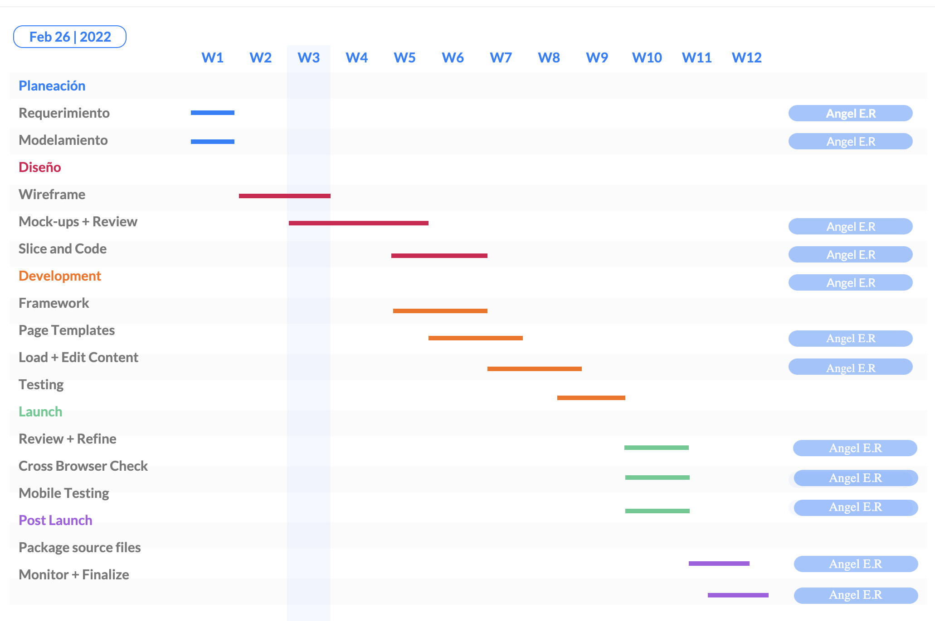

NOTA: Las fechas de planeación establecidas en este documento son aproximadas y estarán sujetas a modificaciones que surjan por control de cambios u otros factores.

FIRMAS DE ACEPTACIÓN:
Nombre | Dependencia | Teléfono | Firma

LEVANTAMIENTO DEL REQUERIMIENTO DETALLADO

Las historias de usuario deben ser independientes y debidamente identificadas; deben corresponder a una única funcionalidad y deben ser cortas y concisas
HISTORIAS DE USUARIO
Nº. |  | REQ26022022
Titulo |  | Despacho Abogabot
Fecha |  | 26/02/2022
Estimación |  | Peso dado por un numero entre 1 y 100 acotado por la serie Fibonacci
Característica/Funcionalidad
Descripción detallada y suministrada en lenguaje natural por el usuario final, que permite identificar la necesidad puntual para una parte específica del requerimiento.

Automatizar las demandas de los clientes, esto lo harán a través de una página web llenando un formulario.
Al momento de llenar el formulario se manda al proceso de pago para finalizar la transacción.
Razón/Resultado
Con la finalidad de automatizar las demandas de los clientes mediante una pagina web
Criterios de Aceptación
Nº | Titulo |  | Contexto |  |  | Evento
1... | Título del escenario  Ingreso del cliente a la plataforma / pagina web |  | Descripción de la situación que presenta el criterio de aceptación:  En caso de que ingrese a la pagina web y no tenga registro, saltara un mensaje solicitando su registro dentro del mismo. |  |  | Cuando o en qué momento ocurre el contexto  Cuando el cliente intenta ingresar a la pagina sin cuenta creada.
2 | Control de tiempo de respuesta |  | Registrar un tiempo superior a media hora y evidenciar que se genera una alerta de atención tardía |  |  | A partir del momento en que se efectúa el cierre del caso de atención al cliente por parte del empleado
n…
Firmas de aceptación
Nombre |  |  |  | Dependencia | Teléfono |  | Firma

DISEÑO DE LA ARQUITECTURA DE SOLUCION

En caso de que existan excepciones asociadas a la arquitectura de referencia se debe incluir su correspondiente justificación en las vistas que aplique.

Fecha | 26/02/2022
Vista Lógica
Se puede utilizar alguno de los siguientes diagramas UML: Diagrama de Clase, Diagrama de Comunicación, Diagrama de Secuencia.

Si utiliza convenciones para diagramas Ad hoc, por favor describirlas aquí
Vista de Implementación
Se puede utilizar alguno de los siguientes diagramas UML: Diagrama de componentes o diagrama de Paquetes

Si utiliza convenciones para diagramas Ad hoc, por favor describirlas aquí
Vista de Proceso
Se puede utilizar alguno de los siguientes diagramas UML: Diagrama de actividades o de flujo

Si utiliza convenciones para diagramas Ad hoc, por favor describirlas aquí
Vista de Física
Se puede utilizar el diagrama UML de despliegue.

Si utiliza convenciones para diagramas Ad hoc, por favor describirlas aquí
Prototipos de interfaces de usuario
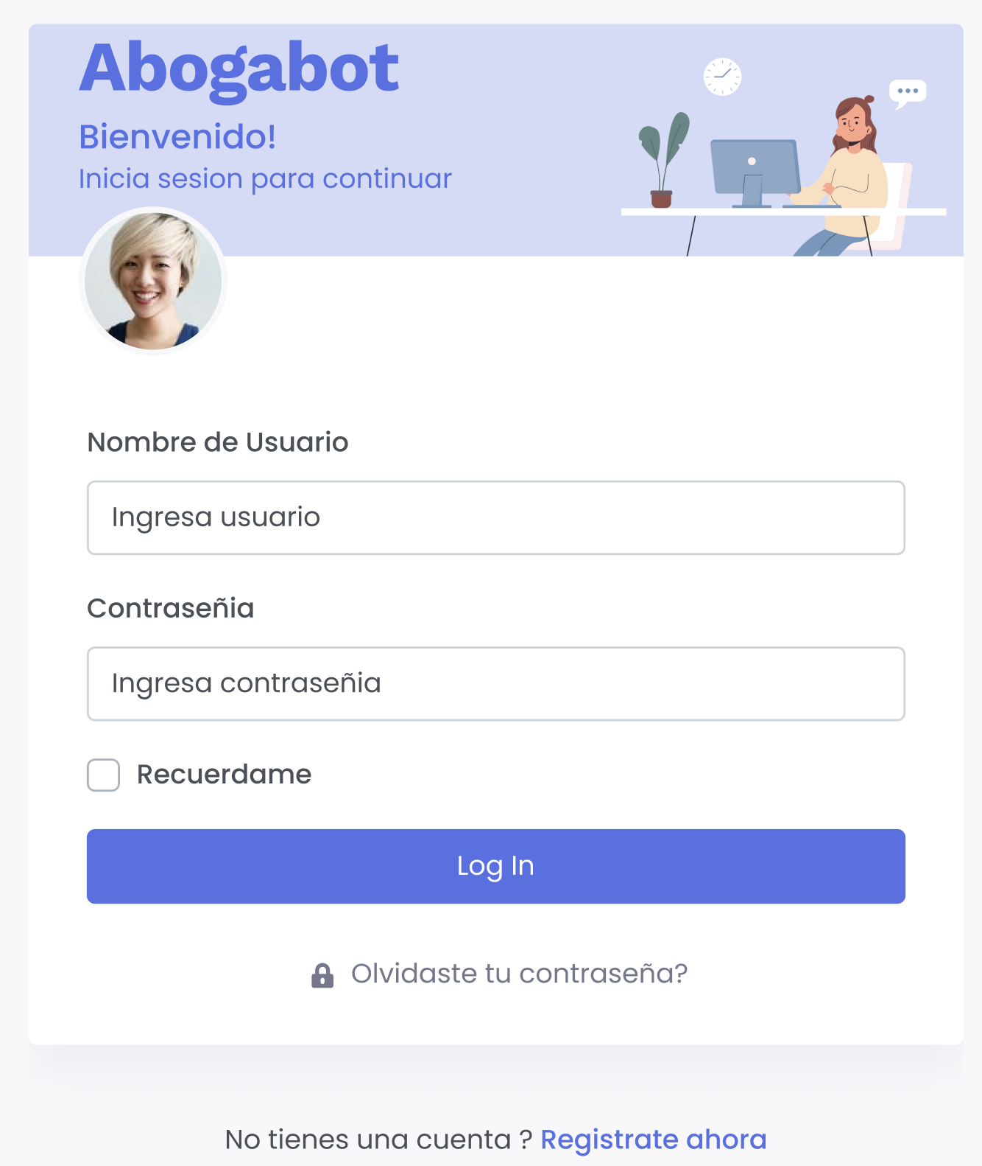

Si utiliza convenciones para diagramas Ad hoc, por favor describirlas aquí
Firmas de aceptación
Nombre |  | Dependencia | Teléfono |  | Firma

Nota: En caso de considerar limitado el uso de UML, es posible utilizar diagramas Ad Hoc.

